今日动态
2023.9.28 星期四 晴天
- 来园情况
出勤：小四班今日出勤人数17人，陈吕安冉、王木禾、李秉臻、邹梓宁、杨奕请假，请假的宝宝好好休息哦！
高婧夏、陈彧、耿宸悦、娄丁逸、芦洛希、顾乐凡、周金妍、陈彦潼、于籽欣、杨煜枫、陈铮、张德坤、张继宸、丁一宸、徐槿安、刘景辰、刘奕泽能自主入园，开开心心上幼儿园很棒哦！
- 集体活动
音乐《我爱我的幼儿园》
《我爱我的幼儿园》是一首简单的4/2拍儿童歌曲，节奏活泼明快，歌曲旋律简单优美，歌词短小易懂，富有生活气息，便于幼儿理解。本次活动在熟悉歌曲旋律的过程中激发幼儿积极参与歌唱活动，体验上幼儿园的快乐。
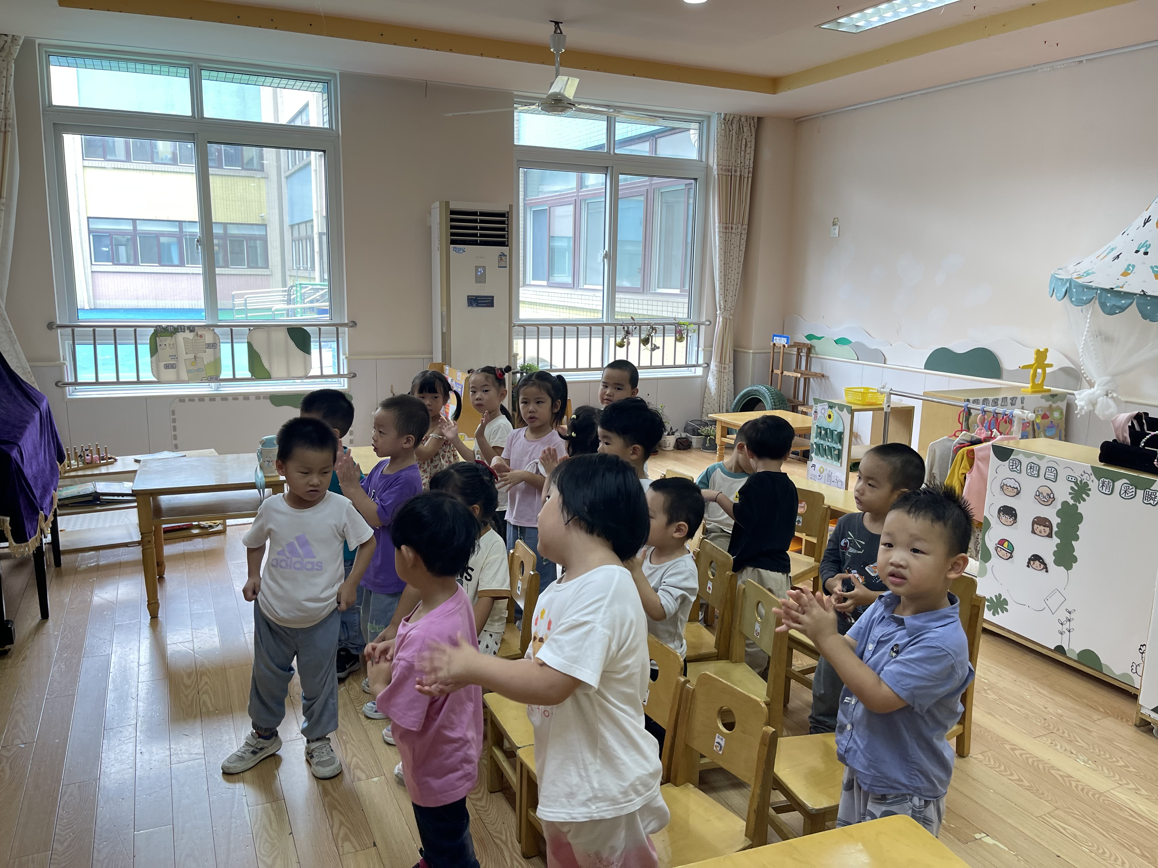 | 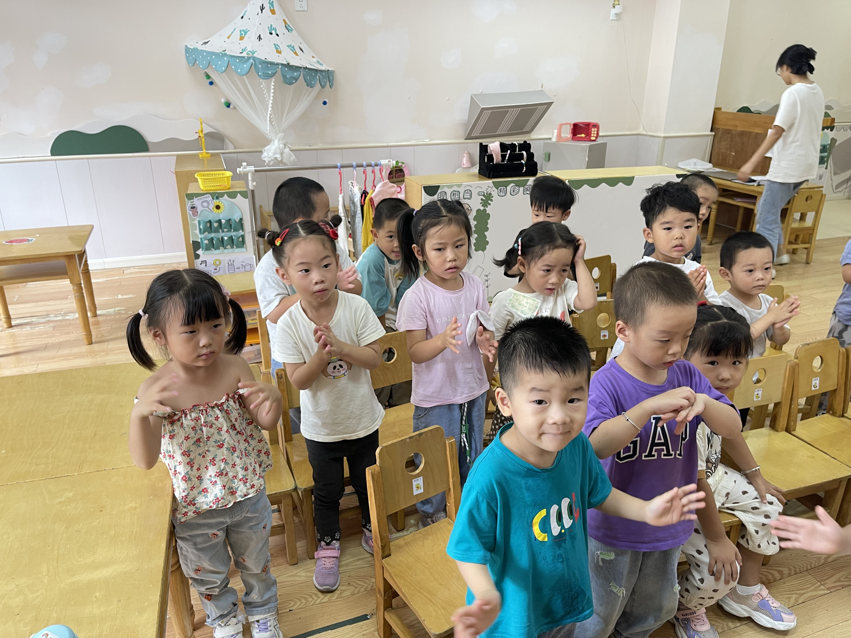
- 户外活动
研究表明，经常在户外活动的儿童，身体结实，不怕风寒，一年四季很少生病。夏天怕热着、冬天怕冻着的孩子身体反而娇嫩，对季节的交替变化不能适应，容易伤风感冒。人的健康标志之一就是对外界环境的变化能否适应。而在决定适应能力的因素中，皮肤具有重要作用，因为皮肤内有无数感受外来剌激的神经末梢，它对外界环境的不断变化和剌激最先发生反应，具表现在对体温的调节上。孩子多进行户外活动，利用日光等自然条件的剌激来提高对体温调节的能力，以增进体格的健康。经常在户外锻炼的孩子，受到寒冷的刺激，体温下降幅度小，恢复的速度快。反之，缺乏户外锻炼的孩子，体温下降的幅度大，恢复的速度也比较慢。随着寒冷的刺激，全身代谢加强，内脏器官内血液的供应量增加，内脏器官也得到了锻炼。所以经常进行户外活动孩子的抵抗力要比其他的孩子强。今天我们玩滑滑梯啦！瞧，我们玩的多开心呀！
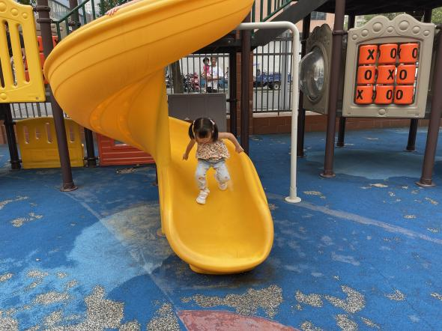 | 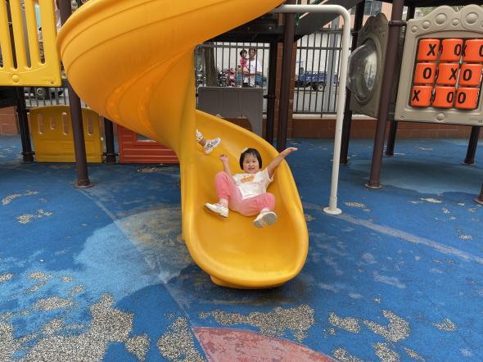
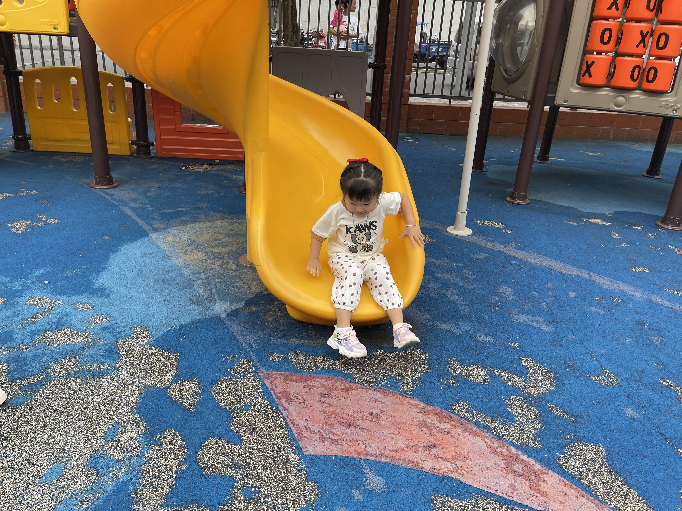 | 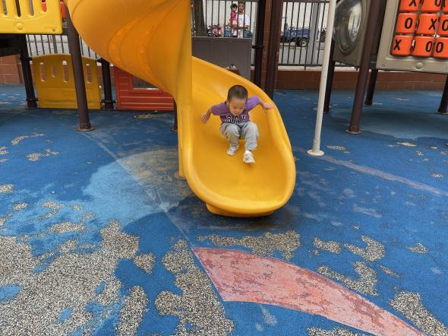
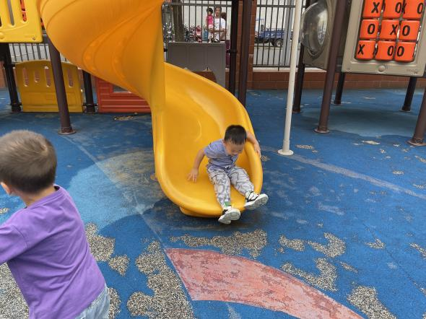 | 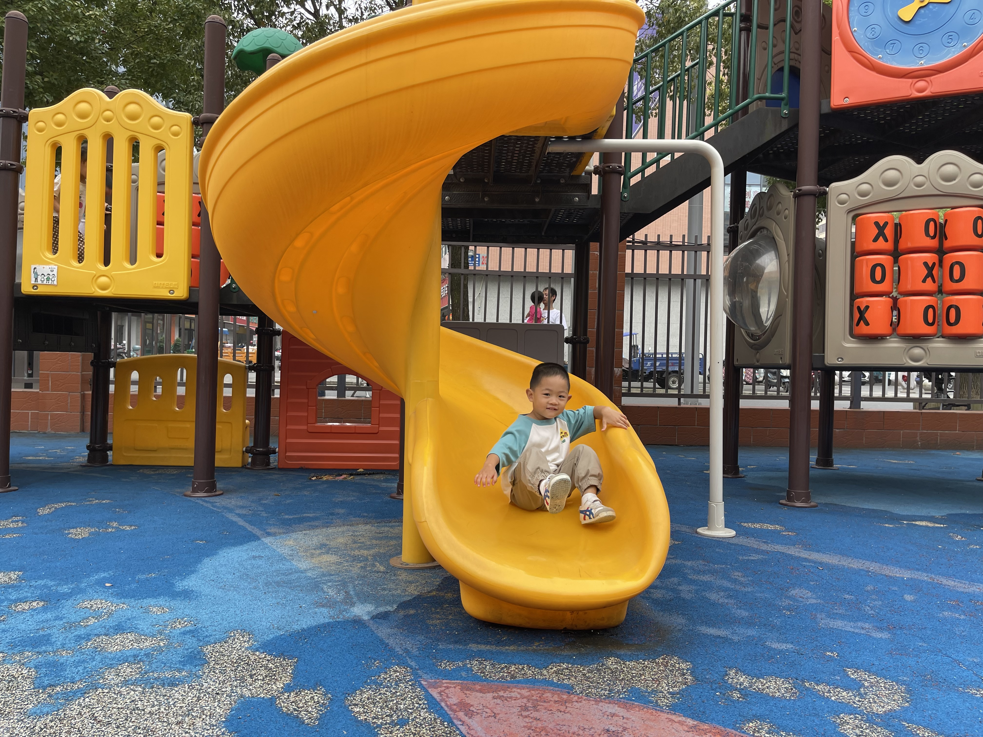
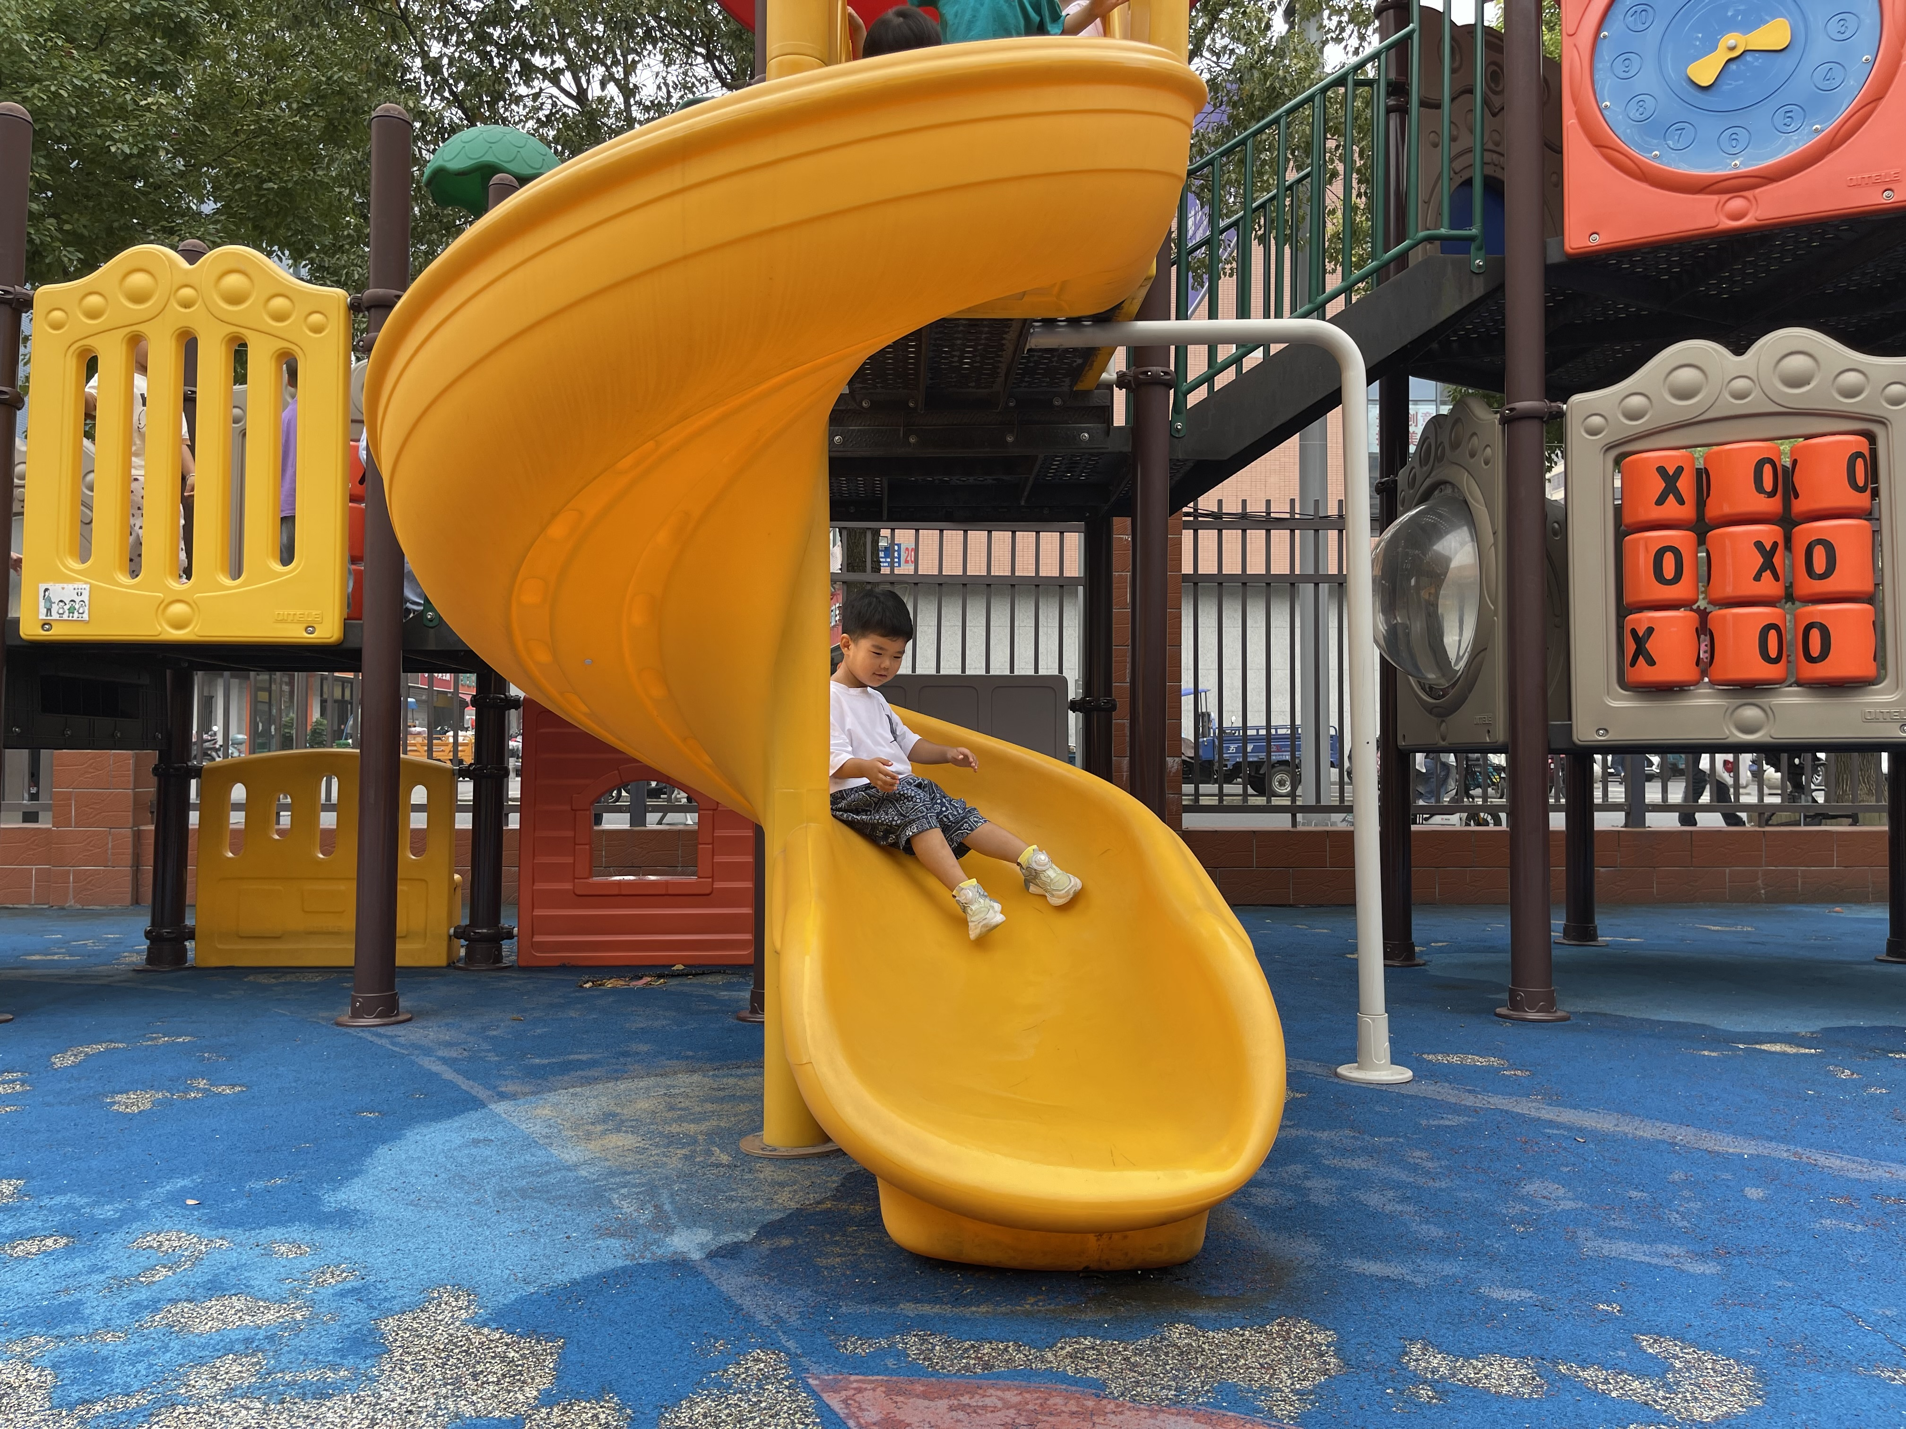 | 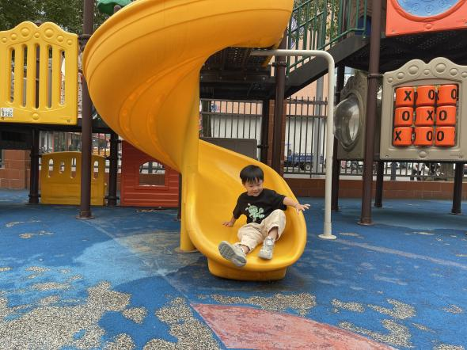
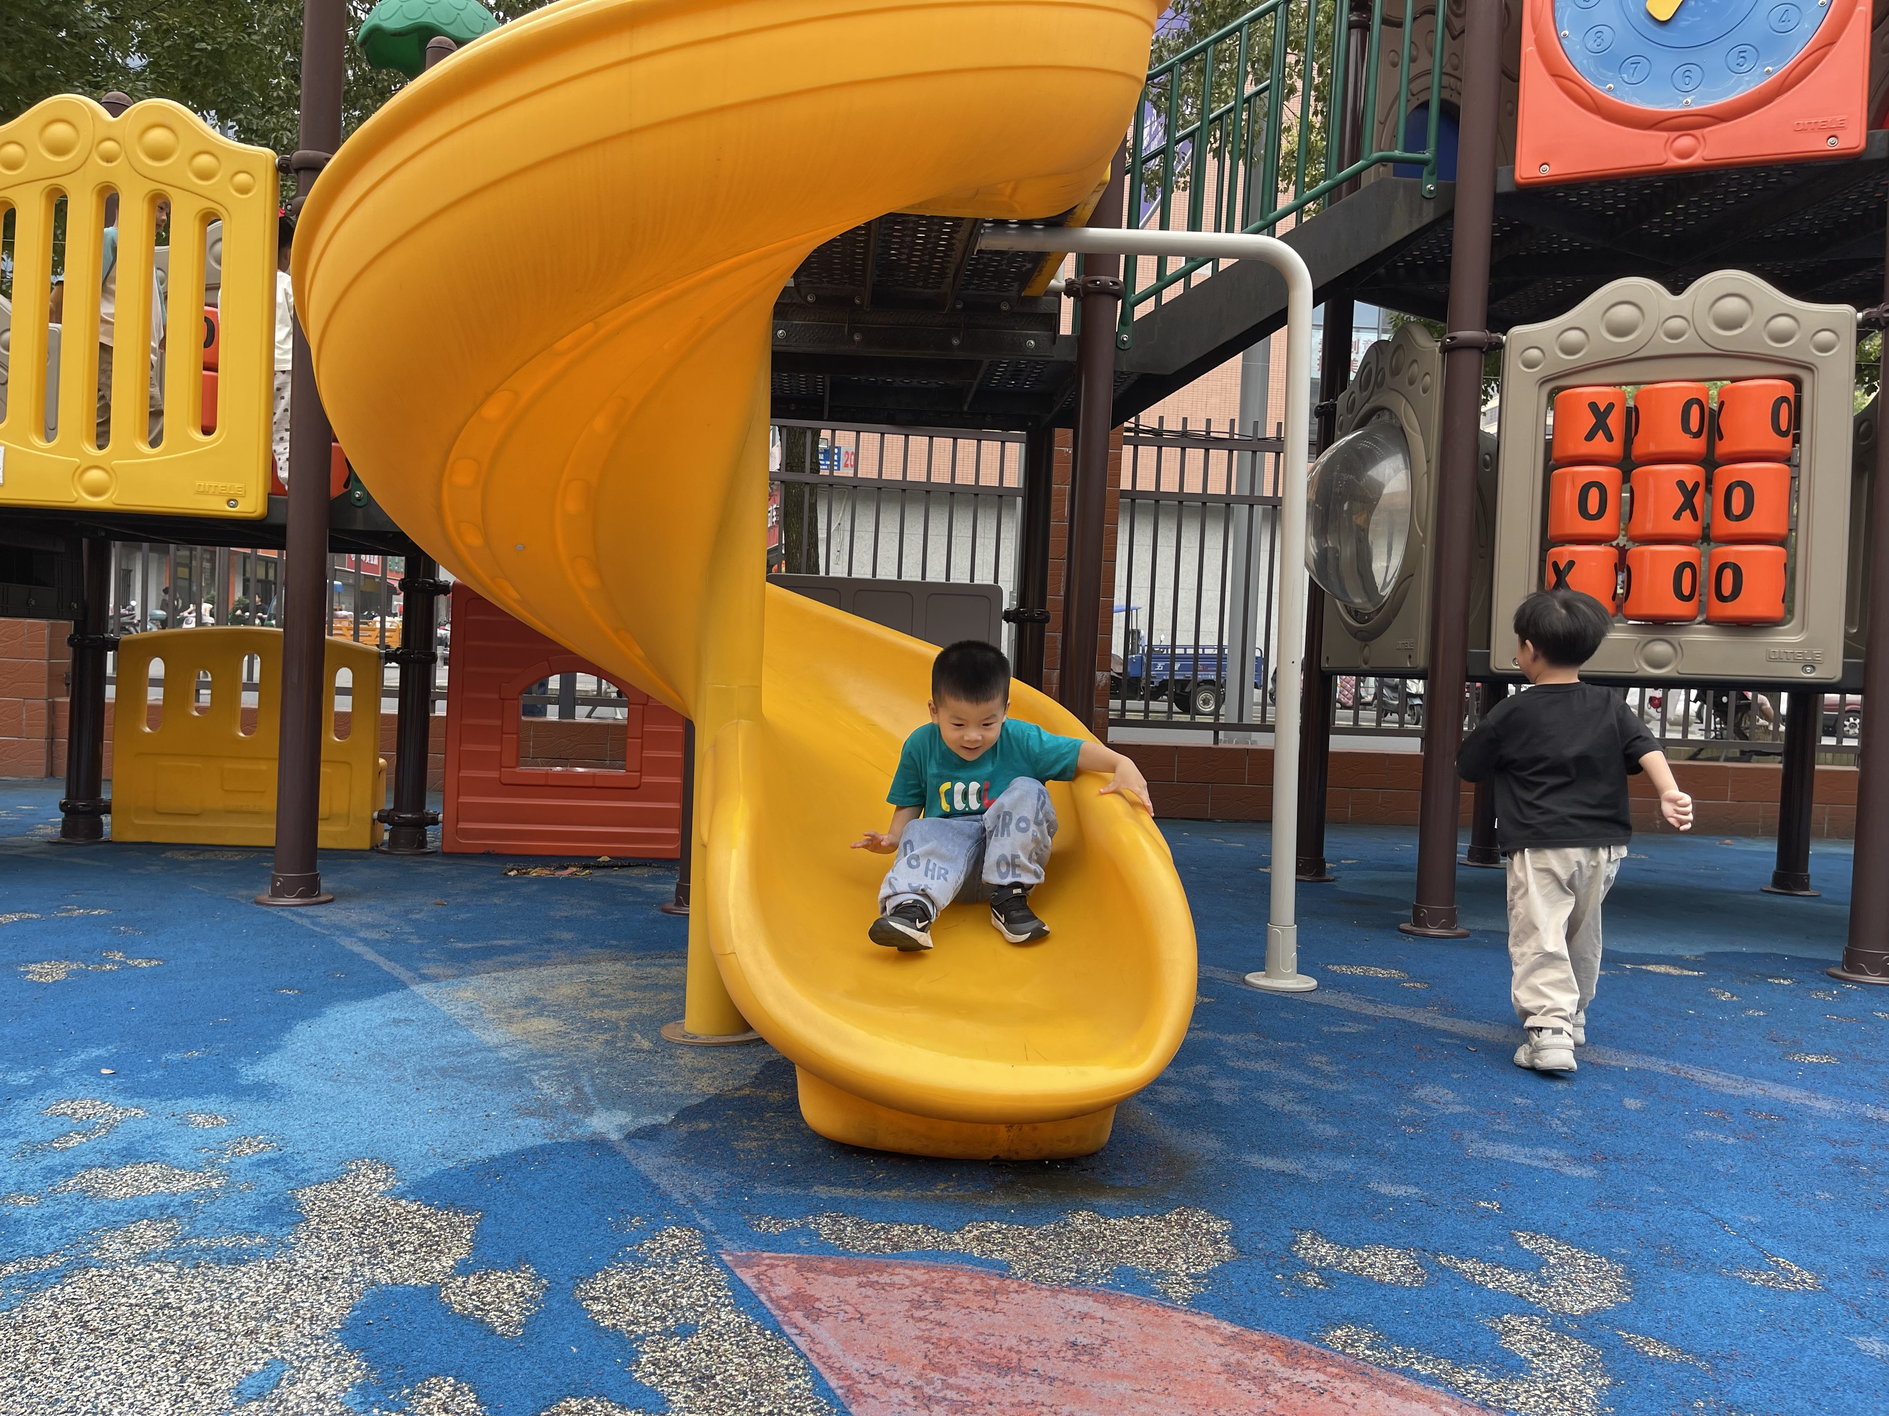 | 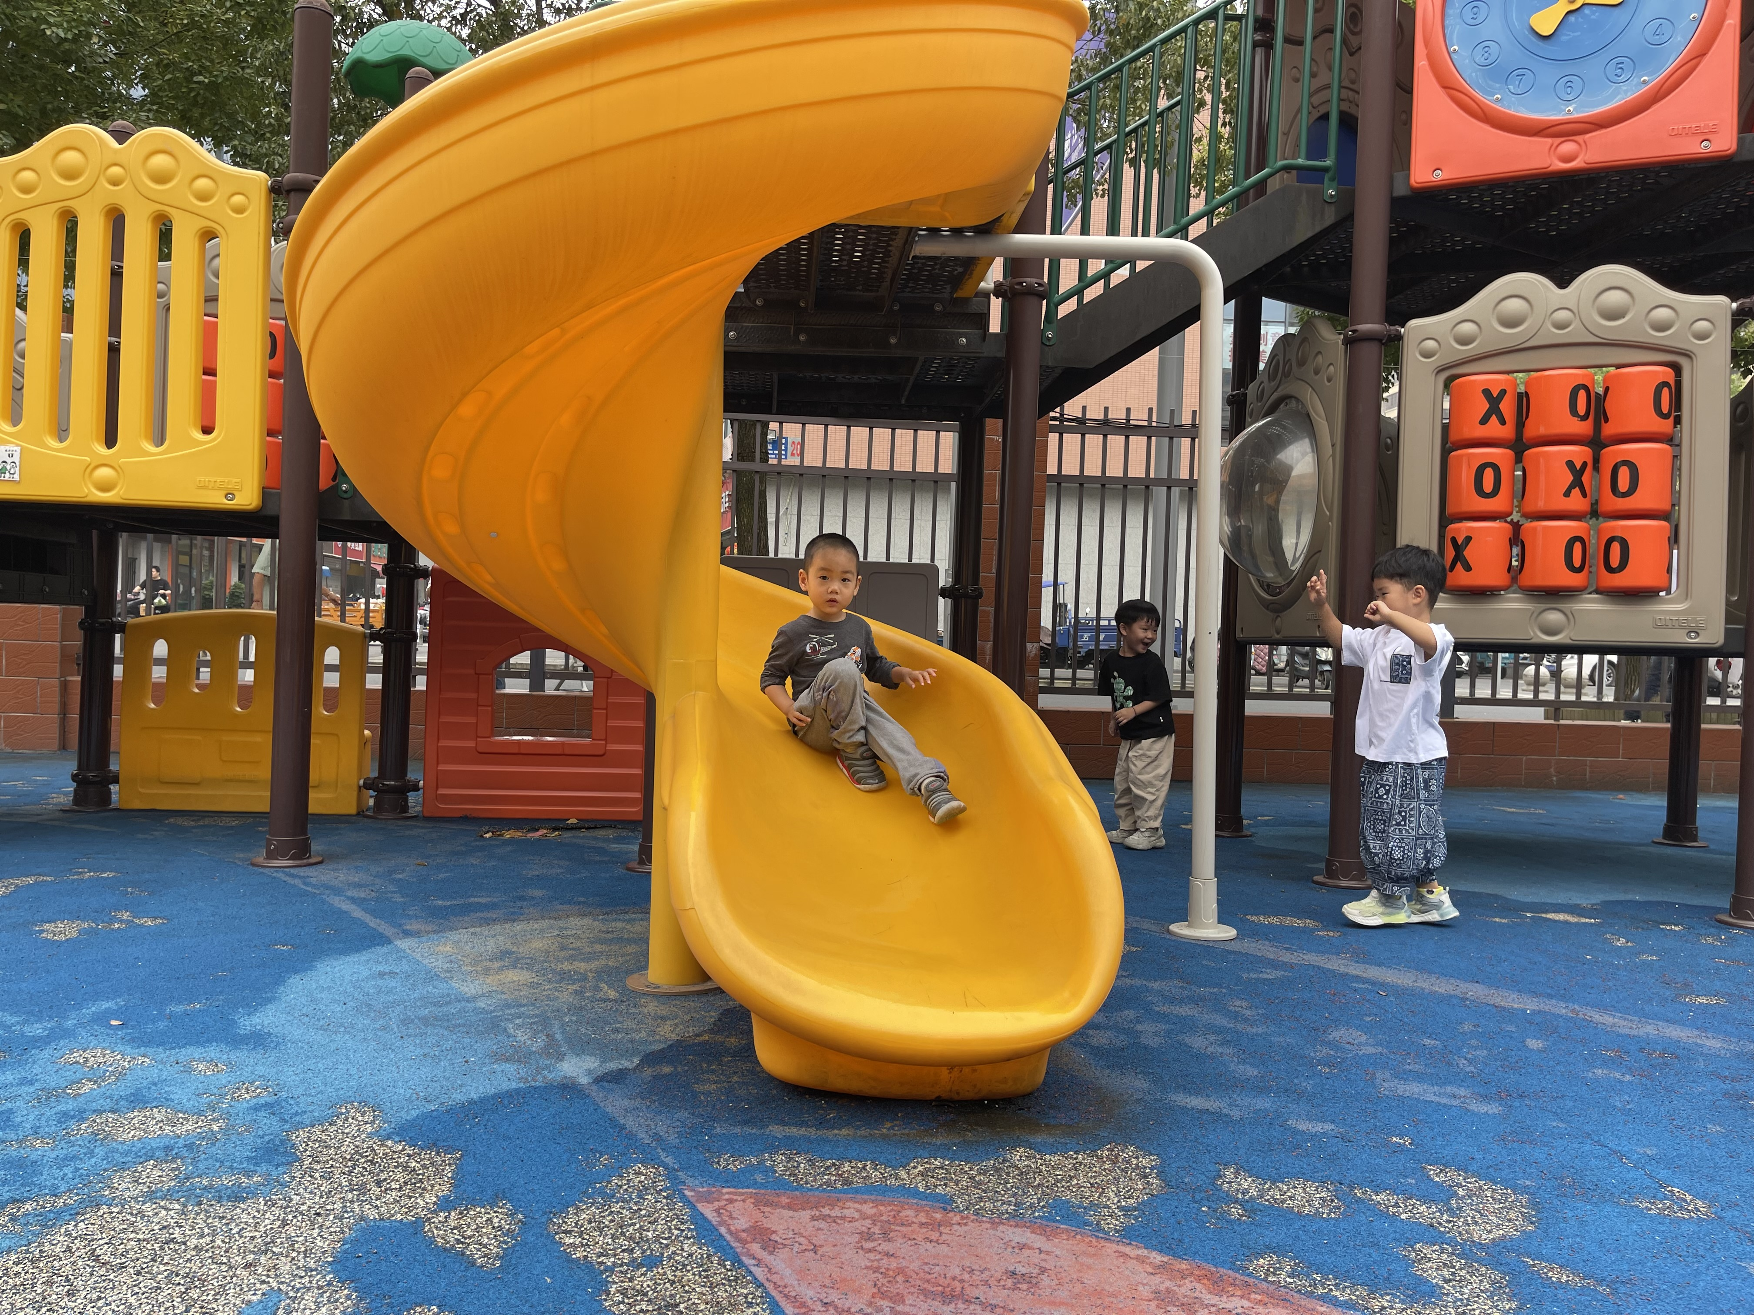
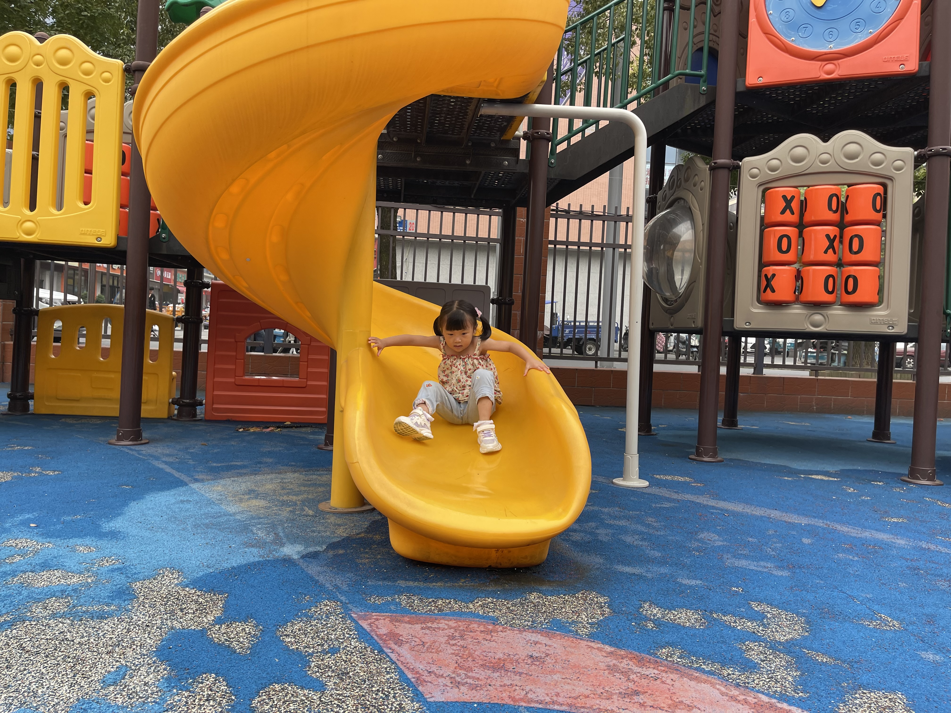
 | 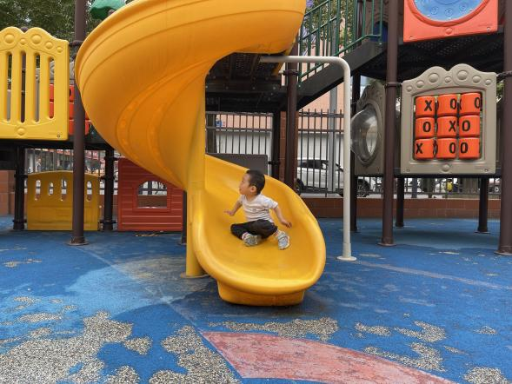
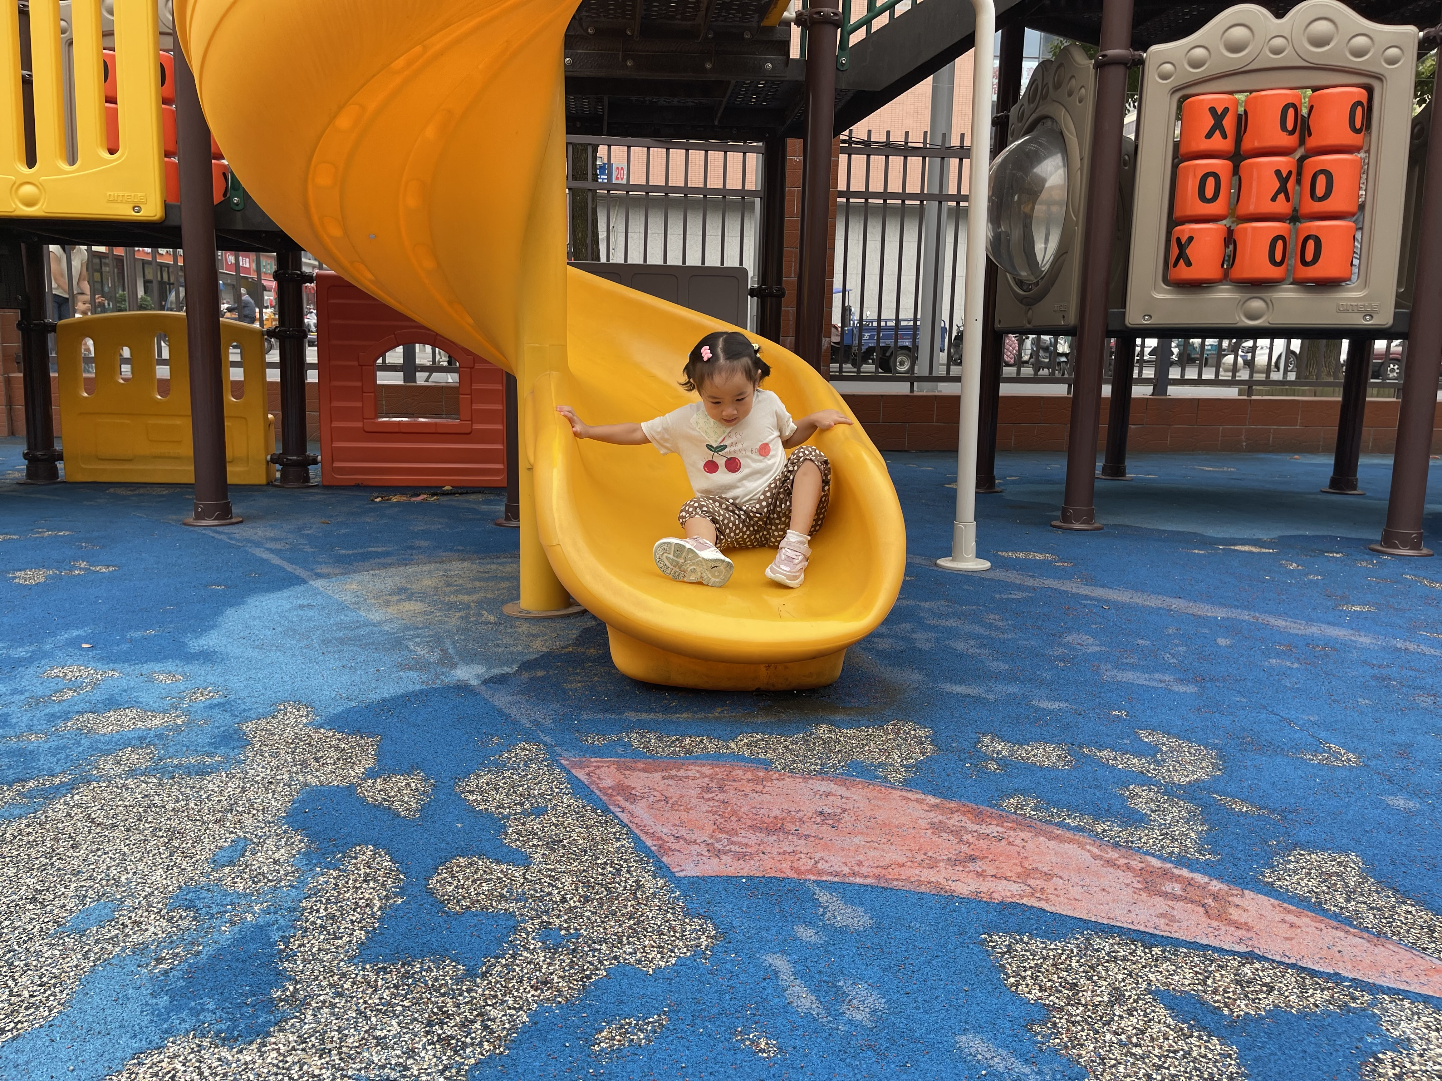
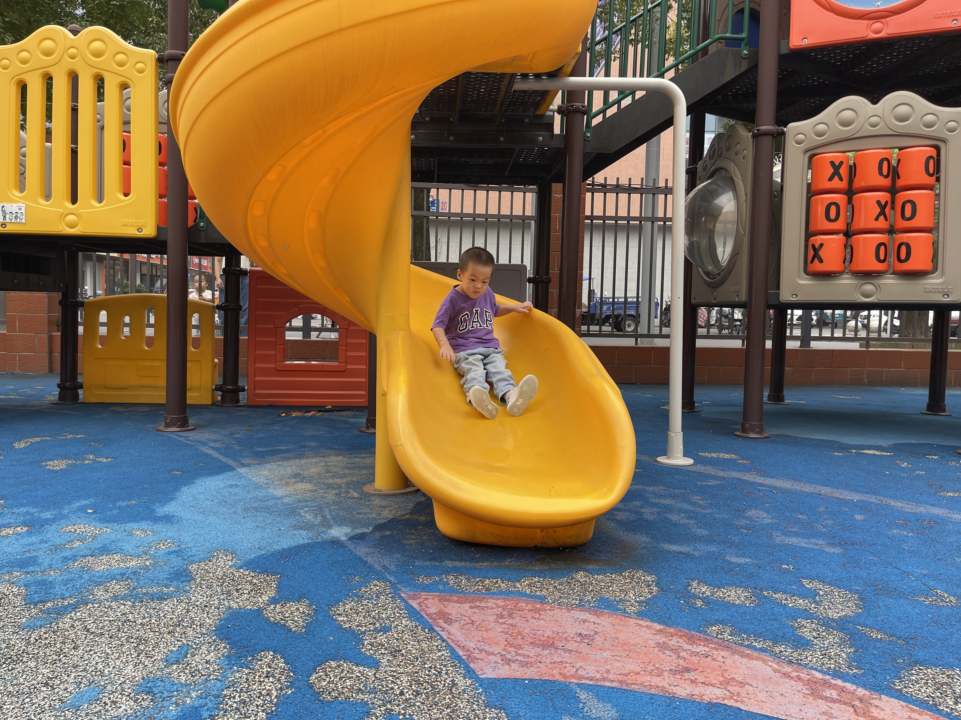 | 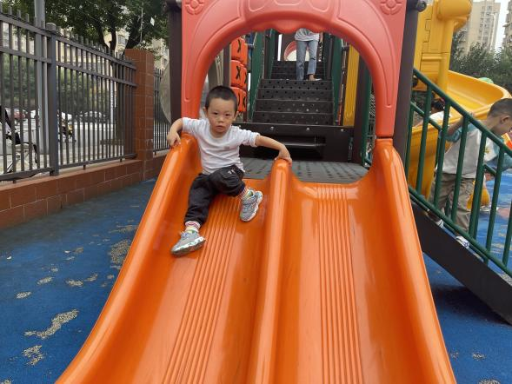
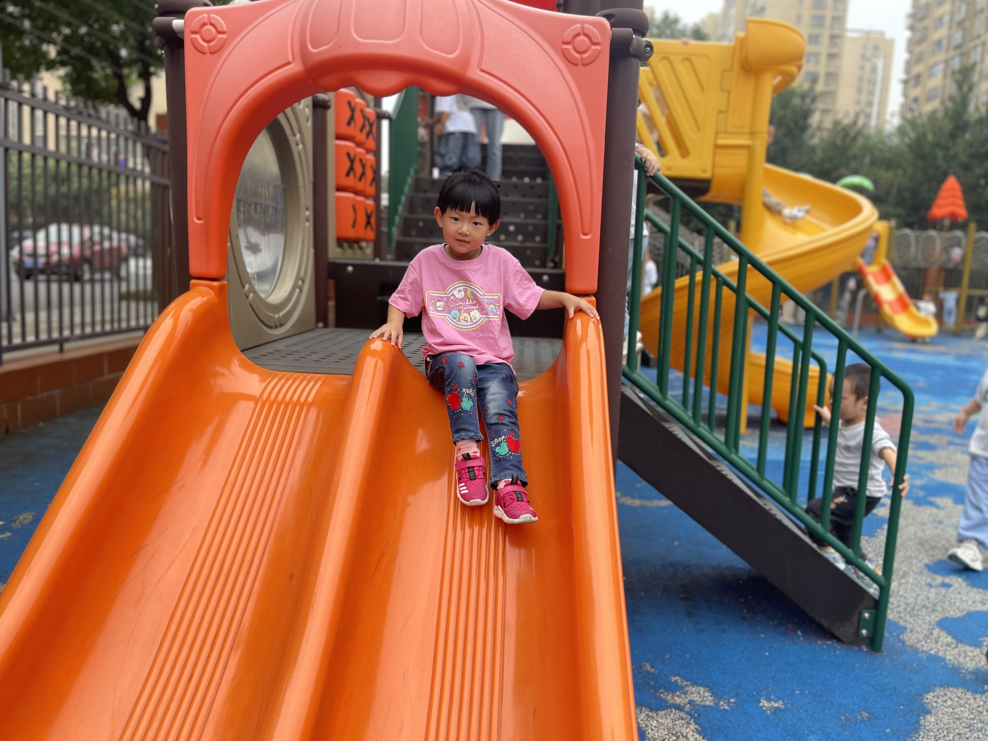 | 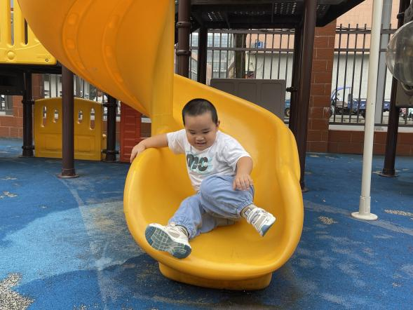
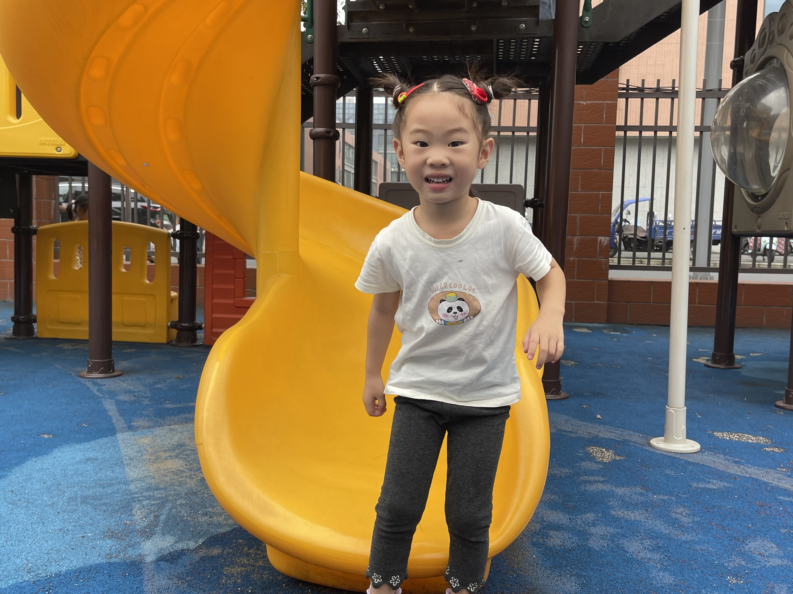 | 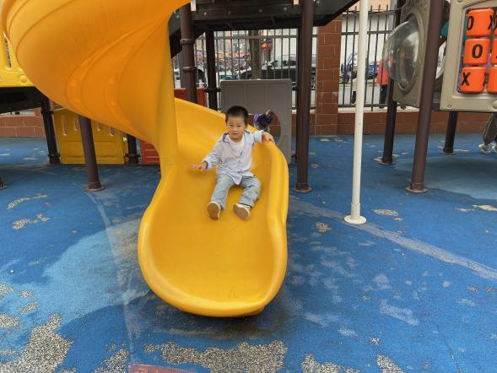
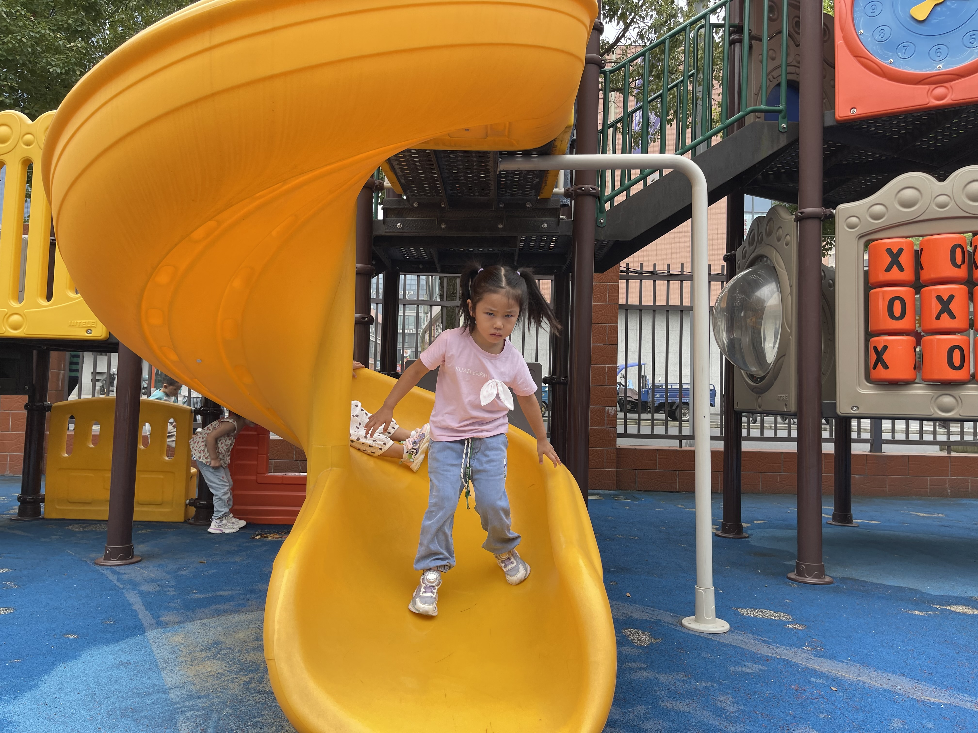 | 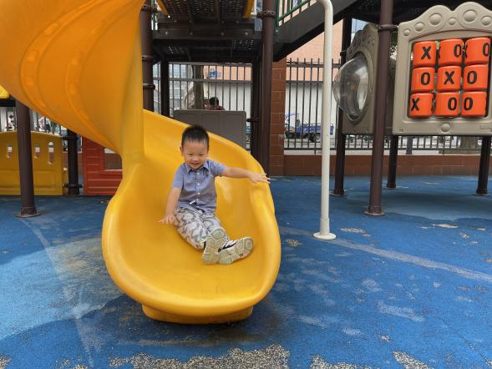
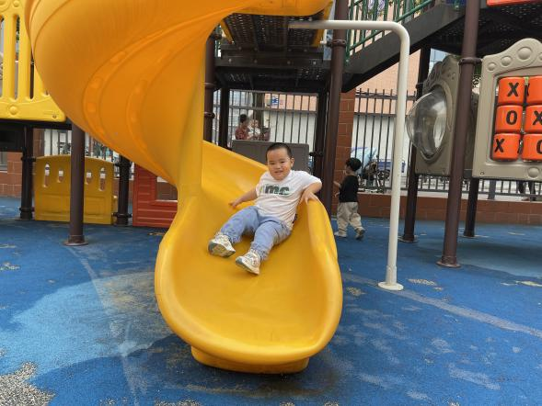 | 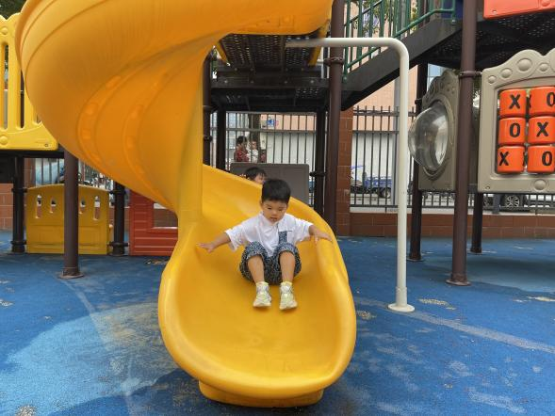

四、生活活动
午餐情况：
主食：红薯饭
菜：茭白鸭胗，粉丝包菜
汤：海带冬瓜排骨汤
水果：桔子、哈密瓜
高婧夏、陈彧、耿宸悦、娄丁逸、芦洛希、顾乐凡、周金妍、陈彦潼、于籽欣、杨煜枫、陈铮、张德坤、张继宸、丁一宸、徐槿安、刘景辰、刘奕泽都能自主进食，其他宝宝要继续努力哦！慢慢学会吃完饭主动洗手漱口，擦嘴巴就更棒啦！
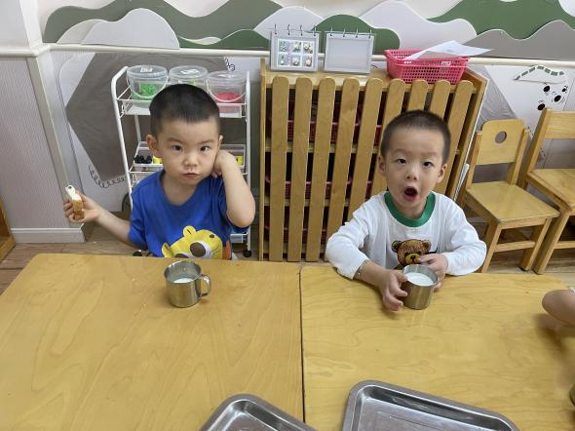 | 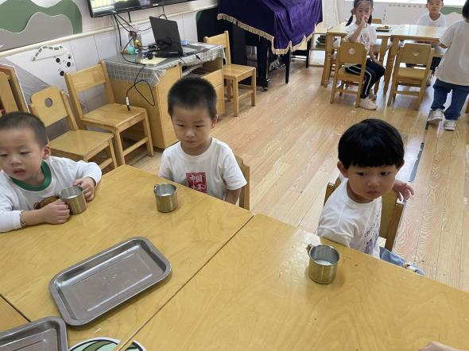
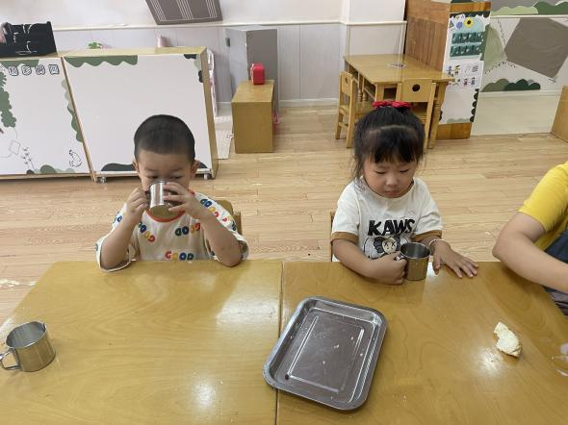 | 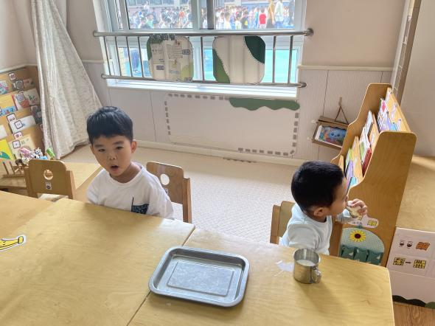
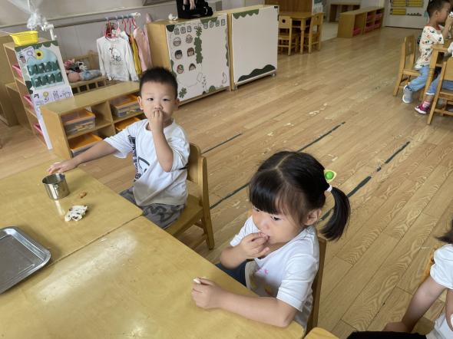 | 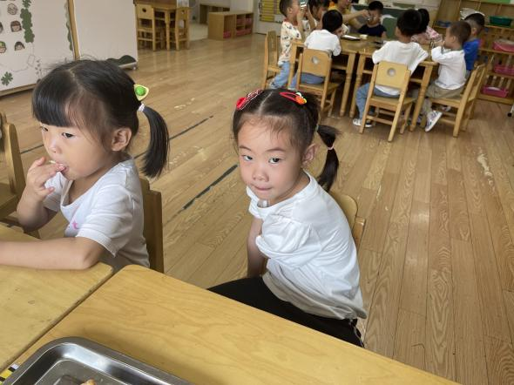
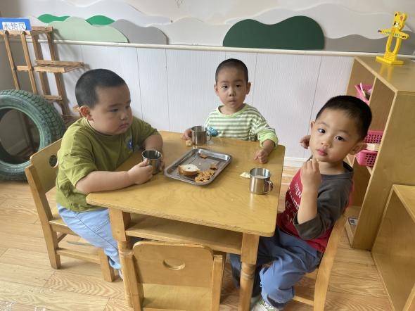 | 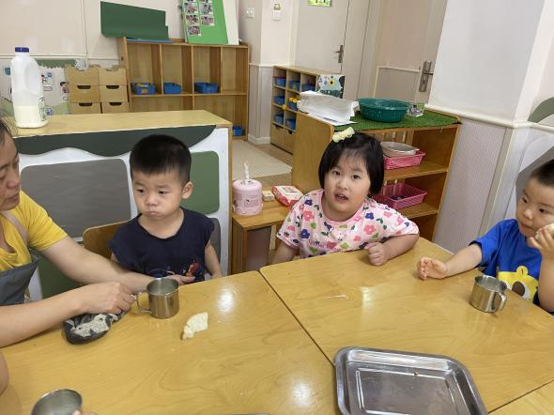

午睡情况：
高婧夏、陈彧、耿宸悦、娄丁逸、芦洛希、顾乐凡、周金妍、陈彦潼、于籽欣、杨煜枫、陈铮、张德坤、张继宸、丁一宸、徐槿安、刘景辰、刘奕泽都能午睡，很棒哦！希望各位宝宝继续保持，加油哦！
四、温馨提示
1.今天不开展延时班活动，请于3点20来门口拿被子，3点30接孩子～，告知来接孩子的老人哦～
2.中秋国庆放假时间：
放假时间：2023年9月29日（星期五）~10月6日（星期五）
返园时间：2023年10月7日（星期六），2023年10月8日（星期日）幼儿照常入园
3.请家长们今日完成安全作业《讨人厌的流感》！
4.我们发放了《快乐家园》（打包在孩子的被子里），请家长们填写好第一页的宝宝档案以及九月份的反馈，节后带回幼儿园。
5.假期安全温馨提醒：
珍爱生命，谨防溺水。
防火防电，人人有责。
快乐出游，安全第一。
提前祝大家 节日快乐，合家团圆！

